2020秋人教版九年级物理全一册单元检测试题：第十三章《内能》
姓名 班级 分数
一、单项选择题（本大题包括1-10小题，每小题3分，共30分。在每小题给出的四个选项中，只有一项最符合题目的要求）
1.下列现象中，不能用分子动理论解释的是（ ）
A.走进花园闻到花香 B.放入水中的糖使水变甜
C.看到烟雾在空中弥漫 D.水和酒精混合总体积变小
2.如图所示，四溢的花香引来了长喙天蛾，该现象主要说明（ ）
A.分子是不断运动的 B.分子是由原子构成的
C.分子间有引力和斥力 D.分子具有一定的质量
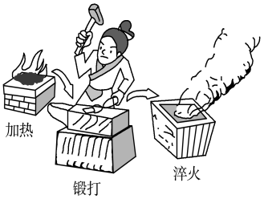
3.如图所示是古人锻造铁器的过程，关于改变物体内能的方式，下列说法正确的是（ ）
A.加热和锻打属于热传递，淬火属于做功
B.加热属于热传递，锻打和淬火属于做功
C.加热和淬火属于热传递，锻打属于做功
D.加热和淬火属于做功，锻打属于热传递
4.关于温度、热量和内能，下列说法正确的是（ ）
A.物体的温度升高，内能增大 B.物体的温度越高，所含的热量越多
C.物体内能增大，一定从外界吸收热量 D.物体的温度不变，其内能就一定不变
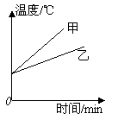
5.用两个相同的加热器，分别对质量相等的甲、乙两种液体加热，忽略热量的损失，其温度随时间变化的规律如图所示，由图可以看出（ ）
A.甲的比热容比乙大
B.甲的比热容比乙小
C.甲和乙的比热容相同
D.在开始加热时，甲和乙的比热容为零
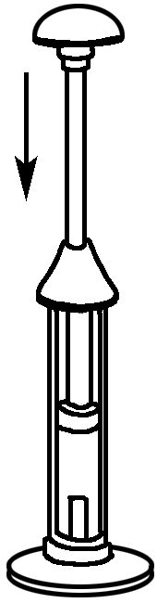
6.如图所示，在一个配有活塞的厚玻璃瓶内放一小团硝化棉，迅速下压活塞，硝化棉燃烧.下列说法正确的是（ ）
A.迅速向上抽活塞，硝化棉也能燃烧
B.通过此实验可以验证热传递能改变物体的内能
C.硝化棉燃烧，是因为活塞与玻璃筒壁摩擦生热使空气的温度升高
D.硝化棉燃烧，是因为下压活塞的过程中，机械能转化为内能，使筒内空气的温度升高
7.下列说法，正确的是（ ）
A.物体吸收热量，温度一定升高
B.凡是物体温度升高，就一定吸收了热量，没有其他方式和途径
C.热量总是从内能大的物体传到内能小的物体
D.物体的温度升高，内能一定增加
8.下列过程中，将内能转化为机械能的是（ ）
A.太阳能热水器将水加热 B.水蒸气顶起水壶盖的过程
C.小孩沿滑梯下滑的过程 D.流星在大气层中穿梭的过程
9.用细线把很干净的玻璃板吊在弹簧测力计的下面，记住测力计的读数。使玻璃板水平接触水面，然后稍稍用力向上拉玻璃板，如图3所示。则弹簧测力计的读数（ ）
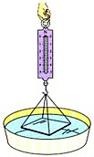
A.不变，因为玻璃板重力不变
图3
B.变大，因为玻璃板沾水变重了
C.变小，因为玻璃板受到了浮力作用
D.变大，因为玻璃板与水的接触面之间存在分子引力
10.某同学从下表提供的信息中，得出以下几个结论，其中错误的是（ ）
水 4.2X10³ | 干泥土0.64X10³
酒精 2.4X10³ | 铜 0.39X10³
冰 2.1X10³ | 铝 0.88X10^{3[来源:学_科_网]}
煤油 2.1X10³ | 铅 0.13X10³
水银 0.14X10³ | 砂石 0.92X10³
A.汽车发动机用水来冷却效果比较好
B.液体的比热容都比固体大
C.同种物质在不同状态下比热容值不同
D.质量相等的铜和铅，升高相同的温度，铜吸收的热量多
二、多项选择题（本大题包括11-15小题，每小题5分，共25分。在每小题给出的四个选项中，至少有两项符合题目要求）
11.下列说法中正确的是（ ）
A.一杯水的比热容比一桶水的比热容小
B.晶体在熔化过程中吸收热量，温度不变
C.组成物体的分子之间，只存在引力，不存在斥力
D.长时间压在一起的铅板和金板互相渗入，这种现象是扩散现象
12.四只相同规格的烧杯中装有水，水量及其温度如下图所示，关于四只烧杯中水的内能的大小，下列判断错误的是（ ）
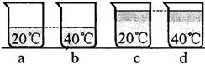
A.a烧杯中水的内能大于b烧杯中水的内能 B.c烧杯中水的内能大于d烧杯中水的内能
C.a烧杯中水的内能大于c烧杯中水的内能 D.d烧杯中水的内能大于c烧杯中水的内能
13.下列四幅图片中，属于利用热传递的途径改变物体内能的是（ ）
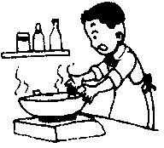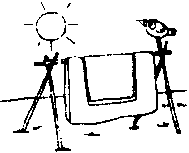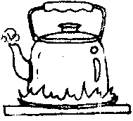
A
晒被子
B
打孔钻头很烫
C
烧开水
D
铁锅热得烫手
14.下列关于物体内能的说法中错误的是（ ）
A.物体运动速度越大，内能越大 B.静止的物体没有动能，但有内能
C.内能和温度有关，所以0℃的水没有内能D.温度高的物体一定比温度低的物体内能大
15.用相同的酒精灯分别对a、b两液体加热（如图甲），根据测得数据分别描绘出两液体的温度随时间变化的图像（如图乙）.
在相同的时间内两液体吸收的热量相等，不计液体热量散失，分别用m_{a}、m_{b}、c_{a}、c_{b}表示a、b两液体的质量和比热容，则结合图中信息做出的下列推断正确的是（ ）
A.若m_{a}＝ m_{b}，则c_{a}＞c_{b} B.若m_{a}＝ m_{b}，则c_{a}＜c_{b}
C.若c_{a}＝c_{b}，则m_{a}＜m_{b} D.若c_{a}＝c_{b}，则m_{a}＞m_{b}
三、填空题
16. “虎纠好味道”电视节目介绍了特色美食——福州鱼丸。煮鱼丸时，通过 的方式改变了鱼丸的内能；我们能闻到阵阵鱼丸的香味，这是因为分子在永不停息地
。
17.小萱常用手给奶奶搓背和用热水给奶奶泡脚，都能使奶奶的身体感到暖和.搓背是通过 的方式改变内能的，泡脚是通过 的方式改变内能的.
18.在空气不流通的房间内，只要有一个人吸烟，整个房间就会充满烟味，造成其他人吸“二手烟”。这是由于分子 的结果。
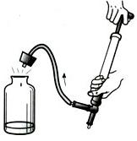
19.冰壶比赛时，两名队员在冰壶前方“刷冰”，通过 的方式改变冰的内能，使表面的冰 成薄薄的一层水（填物态变化名称），这样就能够减小冰壶与冰面之间的 ，使冰壶按照运动员预计的运动快慢和方向运动。
四、实验探究题
20.右图中，向瓶内打气，当瓶塞跳出时，会看到瓶内有 ，这是
因为瓶内空气对瓶塞做功，内能 ，温度 ，使水蒸
气 ，有白雾生成。这说明物体对外做功，物体内能 .
21.用图5的装置演示气体扩散现象，其中一瓶装有密度比空气大的红棕
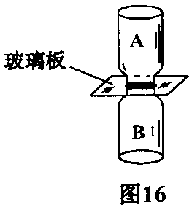
色二氧化氮气体，另一瓶装有空气。为了有力地证明气体发生扩散，
图5
装二氧化氮气体的应是 （选填“A”或“B”）瓶。根据
现象可知气体发生了扩散。若实验温度分别
①0℃，②4℃，③20℃，④30℃。则在 温度下（填序号）气体
扩散最快。
22.在探究“比较不同物质吸热能力”的实验中，用铁夹将温度传感器及分别盛有水和色拉油的两个试管固定在铁架台上，温度传感器的探头部分与试管内的水和色拉油良好接触，两只温度传感器通过数据采集线与计算机相连接，如图所示.
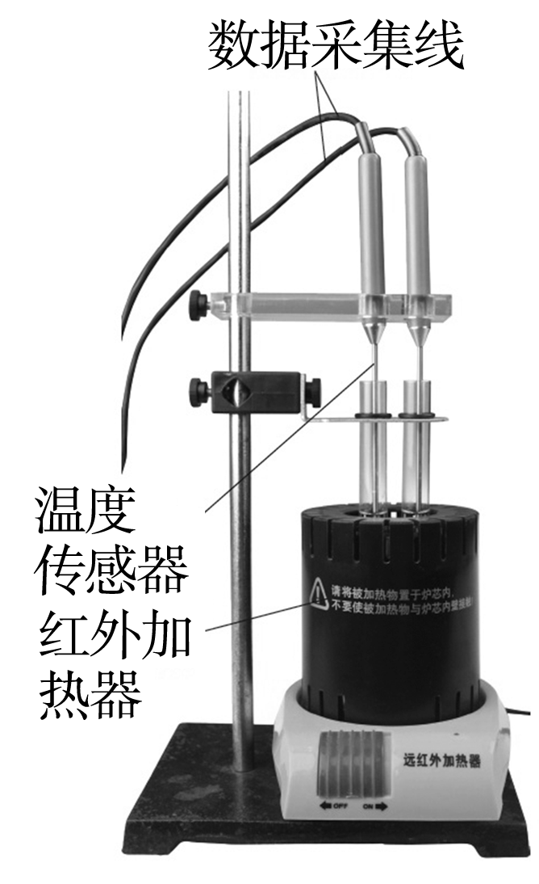
（1）试管中加入的水和色拉油除初温相同外，还应保证 相同.（选填“体积”或“质量”）
（2）实验中物质吸热的多少是通过 来反映的.
（3）由于没有直接测量比热容的仪器，因此这个实验是通过观察
的变化来比较比热容的大小.
（4）根据表中数据算出加热6 min水吸收的热量为 J.
（5）色拉油的比热容是 J/（kg·℃）.（用科学计数法表示并精确到小数点后一位）
物 质 | 质量/g | 初始温度/℃ | 加热时间/min | 末温/℃
水 | 200 | 20 | 6 | 45
色拉油[ | 200 | 20 | 6 | 75
五、应用计算（本大题包括2小题，解答时应写出必要的文字说明、公式、单位，重要的运算过程，只写出最后结果的不得分）
23. 某太阳能热水器装有质量为200 kg的水，在阳光的照射下，该热水器中的水的温度从15 ℃升高到65 ℃，求这些水吸收的热量是多少.[水的比热容为4.2×10³ J/（kg·℃）]

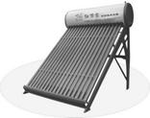
24. 如图是某太阳能热水器，向其中注入50kg水，阳光照射一段时间后，水温从10℃升高到50℃。试求：
（1）这段时间该热水器中的水吸收的热量是多少？
（2）如果这段时间该太阳能热水器接收到太阳辐射的热量是2.8×10⁷J，则这段时间该热水器的效率是多少？[来源:学科网]

参考答案
单项选择题
1.C 2.A 3.C 4.A 5.B 6.D 7.D 8.B 9.D 10.B
二、多项选择题
11.B D 12. AB C 13.A C D 14.A C D 15.B C
三、填空题
16.热传递 运动 17.做功 热传递， 18.不停的做无规则运动
19.做功 熔化 摩擦
四、实验探究题
20.白雾，减少，降低，液化，减少
21.B，红棕色二氧化氮上升到A瓶中，④
22.（1）质量 加热时间 温度 2.1×10⁴ 1.9×10³
五、应用计算
23. 4.2×10⁷ J 24. 8.4×10⁶J， 30％

